Resolución del Pleno del Instituto de Transparencia, Acceso a la Información Pública y Protección de Datos Personales del Estado de México y Municipios, con domicilio en Metepec, Estado de México, de fecha veintinueve de marzo de dos mil veintitrés.

VISTO el expediente conformado con motivo del Recurso de Revisión 14236/INFOEM/IP/RR/2022, interpuesto el Recurrente o Particular, en contra de la respuesta del Sujeto Obligado Poder Legislativo; se emite la presente Resolución con base en los Antecedentes y Considerandos que se exponen a continuación:

ANTECEDENTES

I. Presentación de la solicitud de información.

Con fecha cuatro de agosto de dos mil veintidós, el Particular presentó una solicitud de acceso a la información a través del Sistema de Acceso a la Información Mexiquense (SAIMEX), ante el Poder Legislativo, misma que fue registrada con el número de folio 00451/PLEGISLA/IP/2022, mediante la cual requirió:

DESCRIPCIÓN CLARA Y PRECISA DE LA INFORMACIÓN SOLICITADA
Me puedan otorgar informacion sobre el parentesco del los servidores publicos del poder legislativo de nombres Dante Aguilera Morales y Joel Aguilera Morales, ya que primeramente no debe haber hermanos trabajando juntos y tampoco revisando a las entidades fiscalizables Solicito tambien la declaracion de conflicto de interes de ambos serviodres publicos, asi como si declararon ser miembros de un despacho externo que ayuda a los municipios a resolver sus problemas con el Osfem. Auditora Miroslava, usted savia esto o tambien es parte del juego y se lleba su parte por permitirselos? (sic)

MODALIDAD DE ENTREGA
A través del SAIMEX.
II. Respuesta del Sujeto Obligado.

En fecha veinticinco de agosto de dos mil veintidós, el Sujeto Obligado a través del Titular de la Unidad de Transparencia, notificó la respuesta a la solicitud de acceso en los siguientes términos:

Respuesta a la solicitud de información con número electrónico 00451/PLEGISLA/IP/2022 Se informa que en la Dirección de Administración y Desarrollo de Personal, no existen registros que permitan determinar parentesco entre las personas servidoras públicas del Poder Legislativo; por otra parte se comunica que Dante Aguilera Morales y Joel Aguilera Morales, adscritos al Órgano Superior de Fiscalización del Estado de México, laboran en unidades administrativas diferentes y ninguno de ellos tiene la facultad de nombrar o contratar, o haya realizado injerencia de manera directa o indirecta, en el nombramiento del otro.

Al escrito anterior, el Sujeto Obligado adjuntó los siguientes documentos:

- 451.pdf; Oficio número CPL/AIP/0169/2022 suscrito por el Servidor Público Habilitado de la Contraloría del Sujeto Obligado, por el cual, en su parte medular, refiere que en sus archivos digitales si obra registro de las declaraciones de intereses de los servidores públicos referidos por el Particular.
Además, que las mismas se encuentran disponibles para su consulta en: https://saemm.gob.mx/ y que en razón del supuesto parentesco expuesto por el Particular, no cuenta con documentos y/o datos que permitan afirmar y/o negar dicha suposición.
También, refiere que si el Particular cuenta con la información que le permita considerar que los servidores públicos de su interés han incurrido en una falta grave, tenga a bien presentar la denuncia correspondiente en la Contraloría del Poder Legislativo, a fin de iniciar las investigaciones correspondientes y finalmente, respecto a las manifestaciones correspondientes a la titular del Órgano Superior de Fiscalización, precisó que las mismas devienen en manifestaciones subjetivas que el Sujeto Obligado no se encuentra constreñido a atender, toda vez que el acceso a la información pública no es el procedimiento correspondiente para ello.

- Oficio 00451.pdf; Oficio sin número signado por la Servidora Pública de la Secretaría de Administración y Finanzas, en la puntualmente, refiere lo siguiente:

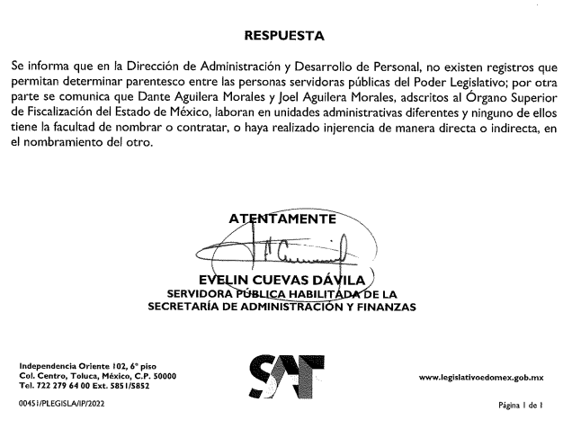

III. Interposición del Recurso de Revisión.

Con fecha tres de septiembre de dos mil veintidós, se recibió en este Instituto, a través del Sistema de Acceso a la Información Mexiquense (SAIMEX), el Recurso de Revisión interpuesto por la parte Recurrente en contra de la respuesta emitida por el Sujeto Obligado a la solicitud de información, en los términos siguientes:

ACTO IMPUGNADO
La respuesta otorgada

RAZONES O MOTIVOS DE LA INCONFORMIDAD
En la respuesta dada por la Contraloria del poder legislativo menciona que no es de su competencia los expedientes de personal por lo que no podrian dar una respuesta al parentesco de los servidores publicos, atribuyendo entonces que la informacion que necesito esta en el expediente de personal de Dante y Joel Aguilera Morales. Ahora entonces, la secretaria de administracion y Finanzas dice que no tiene documentos que puedan decir el parentesco, mi pregunta es ¿ busco en el expediente de personal? ¿ las actas de nacimiento no dicen los nombres de los padres y ahi se puede determinar? ¿ la secretaria hizo o no la busqueda exhaustiva y razonable de la informacion? La ley de transparencia en su articulo 12 dice que ni deben hacer analisis ni documentos adhoc, no se preocupen, entreguen la documental en donde yo pueda hacer edte analisis y poder dar respuesta a mi solicitud. Comisionados del INFOEM ,estamos ante un caso de plena opacidad, donde el Poder Legislativo esta protegiendo a dos personas, al no querer ofrecer documentales para poder hacer la denuncia correspondiente. (sic)

IV. Trámite del Recurso de Revisión ante el Instituto.

a) Turno del Recurso de Revisión.

El tres de septiembre de dos mil veintidós, el Sistema de Acceso a la Información Mexiquense (SAIMEX), asignó el número de expediente 14236/INFOEM/IP/RR/2022, al medio de impugnación que nos ocupa y con base en el sistema aprobado por el Pleno de este Órgano Garante, lo turnó al Comisionado Ponente Luis Gustavo Parra Noriega, para los efectos del artículo 185, fracción I de la Ley de Transparencia y Acceso a la Información Pública del Estado de México y Municipios.

b) Admisión del Recurso de Revisión.

El doce de septiembre de dos mil veintidós, en términos del artículo 185, fracciones I y II de la Ley de Transparencia y Acceso a la Información Pública del Estado de México y Municipios, se notificó a través del Sistema de Acceso a la Información Mexiquense (SAIMEX), la admisión del Recurso de Revisión interpuesto por el Recurrente en contra de la respuesta del Sujeto Obligado; por lo cual, se les otorgó a las partes un plazo de siete días hábiles posteriores a la misma, para que manifestaran lo que a su derecho conviniera y formularan alegatos.

c) Informe Justificado

En fecha doce de septiembre de dos mil veintidós, a través del Sistema de Acceso a la Información Mexiquense (SAIMEX), se recibió el Informe Justificado remitido por el Titular de la Unidad de Transparencia del Sujeto Obligado, mismo que versa en lo siguiente:

- Informe justificado RR. 14236-2022 (sol. 451-2022).pdf; Oficio número UIPL/1417/2022 suscrito por el Titular de la Unidad de Transparencia del Sujeto Obligado, por medio del cual, informa que los servidores públicos habilitados realizaron las manifestaciones pertinentes respecto al medio de defensa del ahora Recurrente, mismas que devienen en confirmar su pronunciamiento inicial, por lo tanto, solicitó lo siguiente:

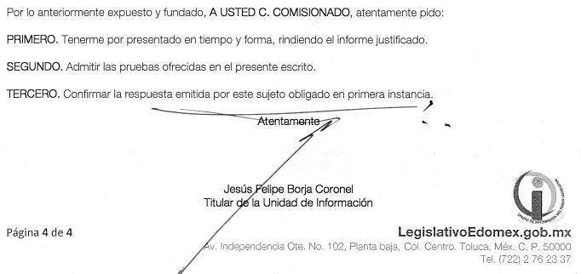

d) Vista de Informe Justificado.

En fecha diecinueve de enero de dos mil veintitrés, se notificó a través del Sistema de Acceso a la Información Mexiquense (SAIMEX) el acuerdo mediante el cual se puso a la vista del Particular el Informe Justificado, proveído por el cual se le otorgo a este último, un término de tres días hábiles contados a partir del día siguiente a la notificación, para que emitiera las manifestaciones que conforme a sus intereses mayor convinieran.

No obstante, lo anterior, transcurrido el término de ley, el Recurrente fue omiso en emitir pronunciamiento alguno que conviniera a sus intereses.

e) Ampliación de plazo para resolver.

El treinta y uno de octubre de dos mil veintitrés, el Comisionado Ponente, con fundamento en lo dispuesto por el artículo 181, párrafo tercero, de la Ley de Transparencia y Acceso a la Información Pública del Estado de México y Municipios, acordó ampliar por un periodo de quince días hábiles, el plazo para resolver el Recurso de Revisión que nos ocupa; acto que fue notificado a las partes, mediante el Sistema de Acceso a la Información Mexiquense (SAIMEX), el día hábil siguiente.

Este organismo garante no pasa por alto justificar, que el plazo para emitir resolución en el presente asunto encuentra justificación en el alto número de recursos de revisión recibidos dentro del primer semestre del año dos mil veintidós, que, en comparación con los recibidos el año pasado dentro del mismo periodo, se ha incrementado aproximadamente un 400%, circunstancia atípica que ha rebasado las capacidades técnicas y humanas del personal encargado de la proyección de las resoluciones a dichos medios de impugnación.

Por ello, es menester precisar que si bien se ha excedido el plazo para resolver el presente medio de impugnación, de conformidad con la ley de la materia, el plazo para emitir resolución se encuentra justificado en los elementos para medir su razonabilidad de asuntos conforme a los parámetros establecidos por diversos órganos jurisdiccionales federales, aplicables también en procedimientos análogos, como el que nos ocupa.

Así, en términos de lo que establecen los artículos 8.1 y 25 de la Convención Americana sobre Derechos Humanos, los recursos deben ser sencillos y resolverse en el menor tiempo posible, tomando en consideración la dilación total del procedimiento; esto es, en un plazo razonable.
En ese sentido, el legislador fijó los términos procesales en las leyes, de manera general, sin que pudiera prever la variada gama de casos que son resueltos por los órganos jurisdiccionales o cuasi jurisdiccionales, tanto por la complejidad de los hechos, como por el número de casos que conocen.

Por ello, excepcionalmente, si un asunto es resuelto con posterioridad a los plazos señalados por la norma debe analizarse la razonabilidad del tiempo necesario para su resolución, atentos a los siguientes criterios:

a) Complejidad del asunto: La complejidad de la prueba, la pluralidad de sujetos procesales, el tiempo transcurrido, las características y contexto del recurso.
b) Actividad Procesal del interesado: Acciones u omisiones del interesado.
c) Conducta de la Autoridad: Las Acciones u omisiones realizadas en el procedimiento. Así como si la autoridad actuó con la debida diligencia.
d) La afectación generada en la situación jurídica de la persona involucrada en el proceso: Violación a sus derechos humanos.

De modo que, cuando se trate de un asunto excepcional, por alguna o todas las características mencionadas o bien, cuando el ingreso de asuntos al órgano jurisdiccional o cuasi jurisdiccional respectivo supere notoriamente al que podría considerarse normal, debe concluirse que es una excluyente de responsabilidad en relación con la actuación del funcionario, como ha acontecido en el caso que nos ocupa.

Argumento que encuentra sustento en la jurisprudencia P./J. 32/92 emitida por el Pleno de la Suprema Corte de Justicia de la Nación de rubro “TÉRMINOS PROCESALES. PARA DETERMINAR SI UN FUNCIONARIO JUDICIAL ACTUÓ INDEBIDAMENTE POR NO RESPETARLOS SE DEBE ATENDER AL PRESUPUESTO QUE CONSIDERÓ EL LEGISLADOR AL FIJARLOS Y LAS CARACTERÍSTICAS DEL CASO.”, visible en la Gaceta del Seminario Judicial de la Federación con el registro digital 205635.

Razones por las cuales cabe concluir que, la resolución al recurso de revisión se solventa hasta esta fecha, debido a que existe una excesiva carga de trabajo en desproporción a la capacidad de los recursos materiales y humanos con que cuenta este Instituto para atender la enorme demanda de usuarios que acuden para que se les garantice su Derecho de acceso a la información Pública y Protección de Datos Personales, aunado a la complejidad de los hechos a los que se refieren, así como al volumen del expediente, la extensión de los escritos y pruebas aportadas y desahogadas por las partes; lo que impide la tramitación de los recursos dentro de los términos legales previamente establecidos por la Ley, por tratarse de causas de fuerza mayor.

Al respecto, también son de considerar los criterios sostenidos por el Cuarto Tribunal Colegiado en Materia Administrativa del Primer Circuito, cuyos rubros y datos de identificación son los siguientes:

“PLAZO RAZONABLE PARA RESOLVER. DIMENSIÓN Y EFECTOS DE ESTE CONCEPTO CUANDO SE ADUCE EXCESIVA CARGA DE TRABAJO.” consultable en el Seminario Judicial de la Federación y su gaceta, con el registro digital 2002351.

“PLAZO RAZONABLE PARA RESOLVER. CONCEPTO Y ELEMENTOS QUE LO INTEGRAN A LA LUZ DEL DERECHO INTERNACIONAL DE LOS DERECHOS HUMANOS.”, visible en el Seminario Judicial de la Federación y su gaceta, con el registro digital 2002350.

Por ello, este organismo garante comprometido con la tutela de los derechos humanos confiados, señala que este exceso del plazo legal para resolver el presente asunto resulta de carácter excepcional.

f) Cierre de instrucción.

Con fecha veintidós de marzo de dos mil veintitrés, al no existir diligencias pendientes por desahogar, se emitió el acuerdo por medio del cual se declaró cerrada la instrucción y se determinó pasar el expediente a resolución, en términos de lo dispuesto en los artículos 185, fracciones VI y VIII, de la Ley de Transparencia y Acceso a la Información Pública del Estado de México y Municipios, mismo que fue notificado a las partes el mismo día, a través del Sistema de Acceso a la Información Mexiquense (SAIMEX).

Debido a que fue debidamente sustanciado el expediente electrónico y no existe diligencia pendiente de desahogo, se emite la resolución que conforme a Derecho proceda, de acuerdo con los siguientes:

CONSIDERANDOS

PRIMERO. Competencia.

El Instituto de Transparencia, Acceso a la Información Pública y Protección de Datos Personales del Estado de México y Municipios, es competente para conocer y resolver el presente Recurso de Revisión interpuesto por la parte recurrente, conforme a lo dispuesto en
los artículos 6°, apartado A de la Constitución Política de los Estados Unidos Mexicanos; 5°, párrafos trigésimo, trigésimo primero y trigésimo segundo, fracciones I, II, III, IV y V de la Constitución Política del Estado Libre y Soberano de México; 1°, 8°, 9°, 10, 37 y 42, fracciones I, II y III, de la Ley General de Transparencia y Acceso a la Información Pública; 1°, 2°, fracciones II y IV; 13, 29, 36, fracciones I y II; 176, 178, 179, 181 párrafo tercero, 185, 188 y 189 de la Ley Transparencia y Acceso a la Información Pública del Estado de México y Municipios; 7°, 9°, fracciones I y XXIV y 11 del Reglamento Interior del Instituto de Transparencia, Acceso a la Información Pública y Protección de Datos Personales del Estado de México y Municipios.
SEGUNDO. Causales de improcedencia y sobreseimiento.

Este Instituto realiza el estudio oficioso de las causales de improcedencia, por tratarse de una cuestión de orden público y de estudio preferente (acorde con el Criterio orientador en la Tesis de Jurisprudencia “IMPROCEDENCIA.” (Semanario Judicial de la Federación, Quinta Época, 1985, pág. 262), el cual establece que debe examinarse previamente la procedencia del juicio de amparo, sea que las partes lo soliciten o no, por ser una cuestión de orden público; de tal suerte, deberá ser desechado cualquier Recurso de Revisión que actualice alguno de los supuestos establecidos en el artículo 191 de la Ley de Transparencia y Acceso a la Información Pública del Estado de México y Municipios, por ser improcedente.

En el presente caso, no se actualiza ninguna de las causales de improcedencia establecidas en el ordenamiento jurídico previamente señalado, toda vez que: el recurso fue presentado dentro del plazo establecido en el artículo 178 de la Ley la materia; además, que este Instituto no tiene conocimiento de que se encuentre en trámite algún medio de defensa presentado por el Recurrente ante otra instancia; no existió prevención alguna; la veracidad de la respuesta no formó parte del agravio; ni se realizó una consulta o ampliación a los alcances del requerimiento informativo.

Causales de sobreseimiento.

Por ser de previo y especial pronunciamiento, este Instituto analiza si se actualiza alguna causal de sobreseimiento.

El artículo 192 de la Ley Transparencia y Acceso a la Información Pública del Estado de México y Municipios, señala las causales por las cuales se puede sobreseer en todo o en parte, el Recurso de Revisión; así, del análisis realizado por este Instituto, se advierte que no se actualiza algún supuesto de sobreseimiento; lo anterior, en virtud de que no hay constancias en el expediente en que se actúa, de que el Recurrente se haya desistido del recurso, haya fallecido, sobreviniera alguna causal de improcedencia, que el Sujeto Obligado hubiese modificado o revocado el acto impugnado o bien, haya quedado sin materia.

En ese orden de ideas, toda vez que no ha quedado por completo sin materia el Recurso de Revisión, se considera procedente entrar al fondo del presente asunto.

TERCERO. Determinación de la Controversia.

Con el objeto de ilustrar la controversia planteada, resulta conveniente precisar los alcances del requerimiento de acceso a la información del Particular, mismos que, en atención a la solicitud de acceso con folio 00451/PLEGISLA/IP/2022; versan en acceder de las dos personas señaladas en el requerimiento de información, a lo siguiente:

- Información sobre su parentesco.
- Declaración de conflicto de intereses.
- ¿Sí declararon ser parte de un despacho externo que ayuda a los Municipios?
- ¿Sí la titular del Órgano Superior de Fiscalización del Estado de México tiene conocimiento y obtiene algún tipo de dádiva?

En atención a ello, el Poder Legislativo se pronunció respecto a todos los puntos que componen el requerimiento de información, siendo que, para el numeral 1, refirió que no cuenta con documentación alguna que de cuenta respecto al parentesco, pues no tiene atribuciones para ello; por cuanto hace al punto 2, informó la página electrónica en la que se puede consultar la declaración de intereses de ambos servidores públicos y, en relación al punto 3, puntualizó de que para el caso que el Particular cuente con la información pertinente, deberá presentarse en las oficinas que ocupa el lugar de la Contraloría del Poder Judicial, a fin de iniciar la investigación correspondiente, así, finalmente para el punto 4, especificó que lo expresado por el Particular deviene en manifestaciones subjetivas, mismas que no está obligado a atender en términos del acceso a la información pública.

En consecuencia, el ahora Recurrente a través de la interposición del medio de defensa al rubro, precisó como razones o motivos de inconformidad que, si bien es cierto que no se pueden generar documentos adhoc, a fin de atender un requerimiento de información, basta con que se le haga entrega de las actas de nacimiento de ambos servidores públicos, a fin de realizar el análisis correspondiente; entonces, seguido el procedimiento de acceso a la información pública, por medio de informe justificado el Sujeto Obligado en términos generales ratificó su pronunciamiento primigenio.

Lo anterior, se desprende de las documentales que obran en el expediente de referencia materia de la presente Resolución, consistentes en: la solicitud de acceso a la información con número de folio 00451/PLEGISLA/IP/2022; la respuesta proporcionada por el Poder Legislativo, el escrito recursal y el informe justificado; instrumentales que se toman en cuenta a efecto de resolver el presente medio de impugnación, conforme a lo dispuesto por el artículo 185, fracción IV, de la Ley de Transparencia y Acceso a la Información Pública del Estado de México y Municipios.

Establecido lo anterior, lo consecuente es analizar el agravio manifestado por el ahora Recurrente, de conformidad con lo dispuesto en la fracción VI del artículo 179 de la Ley de Transparencia y Acceso a la Información Pública del Estado de México y Municipios y demás disposiciones legales aplicables a la materia que se resuelve.

CUARTO. Marco normativo aplicable en materia de transparencia y acceso a la información pública.

El artículo 6°, Apartado A), fracción I de la Constitución Política de los Estados Unidos Mexicanos, establece que toda la información en posesión de cualquier autoridad es pública y sólo podrá ser reservada temporalmente por razones de interés público.

La Ley General de Transparencia y Acceso a la Información Pública, publicada en el Diario Oficial de la Federación el 4 de mayo de 2015, dispone en su artículo 70, la información que se considera corresponde a las Obligaciones de Transparencia, la cual debe estar disponible para cualquier persona de manera permanente y actualizada.

En este sentido, los Lineamientos técnicos generales para la publicación, homologación y estandarización de la información de las obligaciones establecidas en el título quinto y en la fracción IV del artículo 31 de la Ley General de Transparencia y Acceso a la Información Pública, que deben de difundir los sujetos obligados en los portales de Internet y en la Plataforma Nacional de Transparencia, establecen los formatos para dar cumplimiento a las Obligaciones de Transparencia, así como los plazos de actualización.

Por su parte, en materia local, el artículo 5°, fracción I de la Constitución Política del Estado Libre y Soberano de México, es coincidente con la Constitución Federal, en el sentido de la publicidad de toda la información, con la única restricción de proteger el interés público, así como la información referente a la intimidad de la vida privada y la imagen de las personas, con las excepciones que establezca la ley reglamentaria.

Por su parte, la Ley de Transparencia y Acceso a la Información Pública del Estado de México y Municipios (Reglamentaria del artículo 5° de la Constitución Local), establece lo siguiente:
El artículo 12, que, quienes generen, recopilen, administren, manejen, procesen, archiven o conserven información pública serán responsables de la misma.

El artículo 18, que, los Sujetos Obligados deberán documentar todo acto que derive del ejercicio de sus facultades, competencias o funciones, considerando desde su origen la eventual publicidad y reutilización de la información que generen.

El artículo 19, que, se presume que la información debe existir si se refiere a las facultades, competencias y funciones que los ordenamientos jurídicos aplicables otorgan a los sujetos obligados y en caso de que dichas facultades no se hayan ejercido, se deberá motivar la respuesta en función de las causas que motivaron tal circunstancia.

QUINTO. Estudio de Fondo.

Expuesta la controversia, se procede al análisis de los agravios hechos valer por el Recurrente; es de suma importancia señalar los objetivos de la Ley de Transparencia y Acceso a la Información Pública del Estado de México y Municipios, con relación al deber de los sujetos obligados de otorgar acceso a la información pública, dichos objetivos se encuentran establecidos en el artículo 2° del referido ordenamiento jurídico y son los siguientes:

- Proveer lo necesario para garantizar a toda persona el derecho de acceso a la información pública, a través de procedimientos sencillos, expeditos, oportunos y gratuitos;
- Transparentar la gestión pública, mediante la difusión de la información generada por los Sujetos Obligados, y
- Promover, fomentar y difundir la cultura de la transparencia en el ejercicio de la función pública, el acceso a la información y la participación ciudadana, así como, la rendición de cuentas.

Conforme a lo anterior, se deprende que los objetivos de la Ley de la materia son establecer las bases que regirán las formas para garantizar el derecho de acceso a la información, mediante procesos sencillos y expeditos, la promoción, fomento y difusión de la cultura de transparencia y la rendición de cuentas, a través del diseño e implementación de políticas públicas y mecanismos que garanticen la publicidad de información oportuna, verificable, comprensible, actualizada y completa.

En ese orden de ideas, para la atención de las solicitudes de acceso a la información, debe privilegiarse el principio de máxima publicidad, el cual dispone que toda la información en posesión de los sujetos obligados será pública, completa, oportuna y accesible, sujeta a un claro régimen de excepciones que deberán estar definidas, ser legítimas y estrictamente necesarias en una sociedad democrática.

Para lograr lo señalado, los Sujetos Obligados deben seguir el procedimiento para la atención a las solicitudes de acceso a la información, establecido en los artículos 151, 160, 162, 163, 164, 165 y 166, de la Ley de Transparencia y Acceso a la Información Pública del Estado de México y Municipios, el cual es el siguiente:

- Las Unidades de Transparencia de los sujetos obligados deben garantizar las medidas y condiciones de accesibilidad para que toda persona pueda ejercer el derecho de acceso a la información; por lo que, son los responsables de hacer las notificaciones correspondientes, además de llevar a cabo las gestiones necesarias para facilitar el acceso de la información;
- La respuesta a los requerimientos deberá notificarse al interesado en el menor tiempo posible, periodo que no podrá exceder quince días hábiles, contados a partir del día siguiente a la presentación de éste. Excepcionalmente, el plazo referido podrá ampliarse por siete días hábiles más, cuando existan razones fundadas y motivadas, a través del Comité de Transparencia;
- Las Unidades de Transparencia garantizarán que las solicitudes se turnen a todas las áreas competentes que cuenten con la información o deban tenerla de acuerdo con sus facultades, funciones y atribuciones, para que realicen una búsqueda exhaustiva y razonable de la documentación solicitada, con el fin de que proporcionen las expresiones documentales que se encuentren en sus archivos o que estén constreñidos a elaborar;
- El acceso se dará en la modalidad de entrega y, en su caso, de envío elegido por el solicitante, cuando no sea posible entregar en dicha modalidad, el Sujeto Obligado deberá ofrecer otras opciones; para lo cual, deberá fundamentar y motivar la necesidad de modificar el medio de entrega, y
- Las Unidades de Transparencia, tendrán disponible la información requerida durante un plazo mínimo de sesenta días hábiles, contados a partir de que el solicitante hubiere realizado, en su caso, el pago respectivo, el cual deberá efectuarse en un término no mayor a treinta días hábiles; por lo que, una vez trascurrida dicha temporalidad, los Sujetos Obligados darán por concluida la solicitud y procederán de ser el caso, a la destrucción del material;

Una vez determinada la vía sobre la que versará la presente Resolución y previa revisión del expediente electrónico formado en virtud del medio de defensa interpuesto con motivo de la solicitud de acceso 00451/PLEGISLA/IP/2022, es conveniente analizar si la respuesta del Sujeto Obligado cumple con los requisitos y procedimientos del ejercicio de acceso a la información pública.
Entonces, conforme a lo hasta aquí expuesto, el Particular solicitó al Sujeto Obligado de las dos personas referidas en su solicitud de acceso, lo siguiente:

- Información sobre su parentesco.
- Declaración de conflicto de intereses.
- ¿Sí declararon ser parte de un despacho externo que ayuda a los Municipios?
- ¿Sí la titular del Órgano Superior de Fiscalización del Estado de México tiene conocimiento y obtiene algún tipo de dádiva?

Previo al estudio de fondo y en relación con las diversas manifestaciones del Particular, es necesario dividir el estudio de la Presente, conforme a lo siguiente:

- 1; Información sobre su parentesco y 2; Declaración de conflicto de intereses.

Conforme a lo anterior, el Poder Legislativo refirió por medio de la Secretaría de Administración y Finanzas que, en la Dirección de Administración y Desarrollo de Personal, no se cuenta con registros para determinar el parentesco entre las personas servidoras públicas, así también, que los servidores públicos en cuestión se encuentran adscritos en unidades administrativas diversas, por lo que ninguno de los dos tuvo injerencia directa y/o indirecta en el nombramiento de ninguno.

Además, por medio del servidor público habilitado de la Contraloría, refirió que en sus archivos digitales si obra el registro y resguardo de la declaración de intereses de las dos personas referidas por el Particular, mismas que pueden ser consultadas en versión pública por medio del siguiente enlace electrónico: https://saemm.gob.mx/ y que, en los archivos de dicha Unidad, no se cuenta con documentación respecto al presunto parentesco entre los citados servidores públicos.
Entonces, debido a las manifestaciones anteriores, el Recurrente se inconformó en virtud que no se le entregó la información y/o documentales que den cuenta sobre el parentesco al que hizo alusión, por lo que, solicitó por medio del Recurso de Revisión, el acta de nacimiento o bien, cualquier otra documental que permita esclarecer el parentesco referido, pues -a su decir- son los medios de prueba necesarios para iniciar la denuncia correspondiente.

Así las cosas, del pronunciamiento emitido por el Ente Recurrido, conviene referir que este Organismo Garante no está facultado para dudar de la veracidad de lo manifestado en respuesta por el Sujeto Obligado; situación que se ve robustecida con lo plasmado en el criterio de interpretación para sujetos obligados con clave de control SO/031/2010 emitido por el entonces Instituto Federal de Acceso a la Información y Protección de Datos (IFAI) ahora Instituto Nacional de Transparencia, Acceso a la Información, y Protección de Datos Personales (INAI), que lleva por rubro y texto los siguientes:

“El Instituto Federal de Acceso a la Información y Protección de Datos no cuenta con facultades para pronunciarse respecto de la veracidad de los documentos proporcionados por los sujetos obligados. El Instituto Federal de Acceso a la Información y Protección de Datos es un órgano de la Administración Pública Federal con autonomía operativa, presupuestaria y de decisión, encargado de promover y difundir el ejercicio del derecho de acceso a la información; resolver sobre la negativa de las solicitudes de acceso a la información; y proteger los datos personales en poder de las dependencias y entidades. Sin embargo, no está facultado para pronunciarse sobre la veracidad de la información proporcionada por las autoridades en respuesta a las solicitudes de información que les presentan los particulares, en virtud de que en los artículos 49 y 50 de la Ley Federal de Transparencia y Acceso a la Información Pública Gubernamental no se prevé una causal que permita al Instituto Federal de Acceso a la Información y Protección de Datos conocer, vía recurso revisión, al respecto.”

Una vez determinado lo anterior, debemos precisar que el Sujeto Obligado hizo del conocimiento del Particular que, las declaraciones de intereses de los servidores públicos que refirió en su solicitud de acceso 00451/PLEGISLA/IP/2022, se encuentran disponibles para su consulta en versión pública en https://saemm.gob.mx/ conforme a ello y con la finalidad de orientar al Particular, se le informa que respecto a las declaraciones de intereses, el artículo 29 de la Ley General de Responsabilidades Administrativas y 30 de la Ley de Responsabilidades Administrativas del Estado de México y Municipios, establecen que las declaraciones serán públicas, salvo los rubros cuya publicidad pueda afectar la vida privada y los datos personales; para lo cual, el Comité Coordinador deberá emitir los formatos respectivos para realizar las versiones públicas.

Lo anterior toma relevancia, pues conforme a los artículos 70, fracción XII, de la Ley General de Transparencia y Acceso a la Información Pública, y el 92, fracción XIII, de la Ley de Transparencia y Acceso a la Información Pública del Estado de México y Municipios, hay que precisar que será una obligación común de todos los sujetos obligados, publicar las versiones públicas de las declaraciones patrimoniales y de interés de los servidores públicos.

Lo cual, es retomado en los Lineamientos Técnicos Generales para la publicación, homologación y estandarización de la información de las obligaciones establecidas en el Título Quinto y en la fracción IV del artículo 31 de la Ley General de Transparencia y Acceso a la Información Pública, que deben de difundir los sujetos obligados en los portales de Internet y en la Plataforma Nacional de Transparencia, que precisan que los sujetos obligados deben publicar la versión pública, aprobada por el Comité de Transparencia, de la declaración de situación patrimonial y de intereses de todos los servidores públicos, en sus tres modalidades (inicio, modificación y conclusión).

En ese contexto, cabe recordar que las Declaraciones presentadas a partir del primero de mayo de dos mil veintiuno, se realizaron con los formatos mediante los cuales la autoridad determina que datos son confidenciales con el fin de elaborar las versiones públicas. Por lo que, dichas declaraciones, ya no dan la posibilidad de elección de los servidores públicos de divulgar su información, pues con estos formatos se busca cumplir la obligación normativa establecida en la Ley General de Responsabilidades Administrativas, la Ley de Responsabilidades Administrativas del Estado de México y Municipios, la Ley General de Transparencia y Acceso a la Información Pública y la Ley de Transparencia y Acceso a la Información Pública del Estado de México y Municipios, referente a que se deben publicar las declaraciones de intereses de los trabajadores gubernamentales, en versión pública.

Situación que guarda relevancia conforme a los artículos 120, fracción II, de la Ley General de Transparencia y Acceso a la Información Pública y 148, fracción II, de la Ley de Transparencia y Acceso a la Información Pública del Estado de México y Municipios, pues no se requerirá consentimiento del titular de la información confidencial, cuando por ley tenga el carácter de pública.

En este orden de ideas, se le informa al Particular que la liga: https://saemm.gob.mx/ -remitida por el Sujeto Obligado- redirecciona a la Plataforma Digital Estatal, donde se puede llevar a cabo la consulta de información relacionada con las declaraciones de intereses de los servidores públicos que usted precisó en su requerimiento de información, tal como se muestra a continuación:

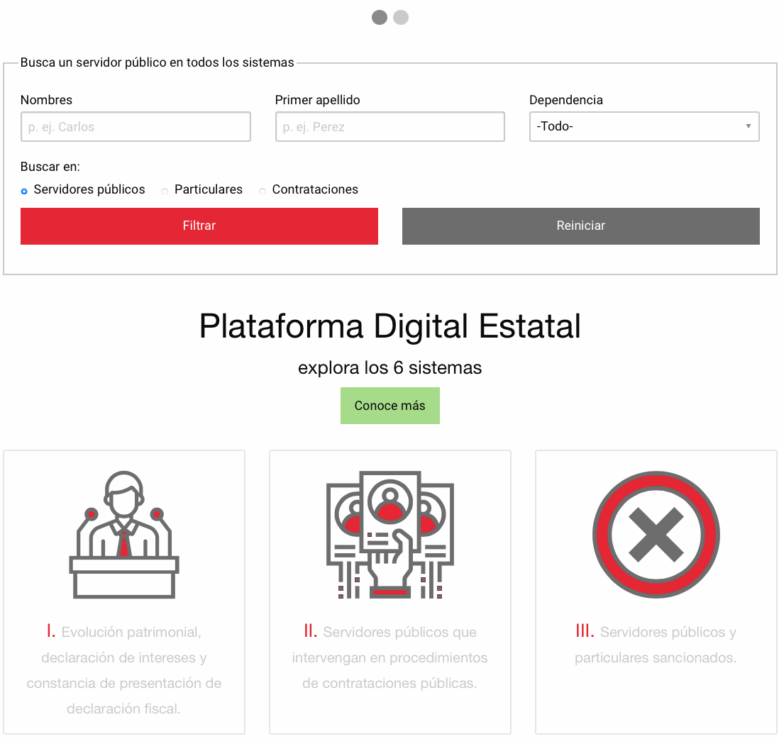

Conforme a lo hasta aquí expuesto, en aras del principio de auxilio y orientación a los particulares, el Sujeto Obligado hizo del conocimiento del Recurrente, el medio por el cual puede acceder a información relacionada con su pretensión, en el entendido que de la revisión realizada por este Organismo Garante a la normatividad que rige la actuación del Ente Recurrido, no se localizó ninguna atribución y/o facultad para generar documentos y/o procedimientos que permitan suponer o advertir parentescos entre uno o más servidores públicos.

Entonces, de manera ilustrativa, se trae a colación la información que se despliega al ingresar el nombre de un servidor público en el buscador de la Plataforma Digital Estatal:

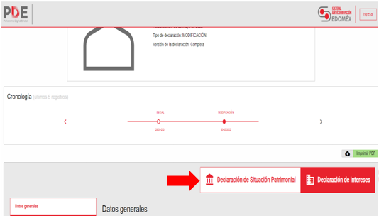

En este caso, es claro que a través del enlace electrónico remitido por el Sujeto Obligado se permite el acceso a la versión pública de la declaración de intereses de los dos servidores públicos referidos por el Particular, situación que en términos de los artículos 12 y 24, último párrafo de la Ley de la Materia, se entiende como que el Sujeto Obligado permitió el acceso a la información que obra en sus archivos conforme al interés del Particular, en el entendido que de la información peticionada respecto al parentesco, este Instituto se encuentra impedido a ordenar la entrega de documental y/o información diversa a la remita en respuesta, pues nos encontramos ante la ausencia de atribuciones, situación dada a conocer por los servidores públicos habilitados.

Ahora bien, toda vez que el Recurrente pretendió ampliar los alcances de su requerimiento inicial a través de la interposición del medio de defensa que nos ocupa, pues solicitó el Acta de Nacimiento y/o cualquier otro documento que permita realizar un análisis sobre el parentesco al que hace alusión, debemos traer a colación lo dispuesto en el criterio de interpretación para sujetos obligados con clave de control SO/001/2017 emitido por el Pleno del Instituto Nacional de Transparencia, Acceso a la Información y Protección de Datos Personales, mismo que es de la literalidad siguiente:

Es improcedente ampliar las solicitudes de acceso a información, a través de la interposición del recurso de revisión. En términos de los artículos 155, fracción VII de la Ley General de Transparencia y Acceso a la Información Pública, y 161, fracción VII de la Ley Federal de Transparencia y Acceso a la Información Pública, en aquellos casos en que los recurrentes, mediante su recurso de revisión, amplíen los alcances de la solicitud de información inicial, los nuevos contenidos no podrán constituir materia del procedimiento a sustanciarse por el Instituto Nacional de Transparencia, Acceso a la Información y Protección de Datos Personales; actualizándose la hipótesis de improcedencia respectiva.

Es así, que este Organismo Garante se encuentra impedido a entrar al estudio de fondo respecto a las documentales solicitadas a través del medio de defensa al rubro, pues corresponden plus petitio y en atención a lo dispuesto en la fracción VII, del artículo 191 y la fracción IV, del artículo 192, ambos de la Ley de Transparencia y Acceso a la Información Pública del Estado de México y Municipios; esta parte del Recurso de Revisión en el que se actúa se desechó por improcedente.

- 3; ¿Sí declararon ser parte de un despacho externo que ayuda a los Municipios? y 4; ¿Sí la titular del Órgano Superior de Fiscalización del Estado de México tiene conocimiento y obtiene algún tipo de dádiva?

De lo anterior, es importante precisar que el artículo 4°, párrafo segundo de la Ley de Transparencia y Acceso a la Información Pública del Estado de México y Municipios, señala que toda la información generada, obtenida, adquirida, transformada, administrada o en posesión de los Sujetos Obligados es pública y accesible de manera permanente a cualquier persona, en los términos y condiciones que se establezcan en los tratados internacionales de los que el Estado mexicano sea parte, en la Ley General, la presente Ley y demás disposiciones de la materia, privilegiando el principio de máxima publicidad de la información.

En síntesis, el derecho de acceso a la información pública se satisface en aquellos casos en que se entregue el soporte documental en que conste la información pública, sin la necesidad de elaborar documentos ad hoc; lo cual, toma sustento en el artículo 160 de la Ley de Transparencia y Acceso a la Información Pública del Estado de México y Municipios, el cual refiere que los sujetos obligados deberán entregar la información que obre en sus archivos. Asimismo, el artículo 24 de la Ley de la materia, dispone que los Sujetos Obligados sólo proporcionarán la información pública que generen, administren o posean en el ejercicio de sus atribuciones; por consiguiente, no deberán atender los requerimientos de información con base en las especificaciones que los Particulares requieran.

Con lo hasta aquí expuesto, es necesario hacer del conocimiento del Particular que, de la simple lectura a este apartado de su solicitud de acceso, se logra desprender que para atenderla, el Sujeto Obligado tendría que elaborar un documento ad hoc, pues nos encontramos ante dos cuestionamientos provenientes de manifestaciones subjetivas y que buscan la entrega de un pronunciamiento específico; por ello, cabe traer a colación los artículos 2°, fracción II; 3°, fracción XI, y 18 de la Ley de Transparencia y Acceso a la Información Pública del Estado de México y Municipios; los cuales disponen lo siguiente:

- Que uno de los objetivos de la Ley es proveer lo necesario para garantizar a toda persona el derecho de acceso a la información pública;

- Que los documentos son los expedientes, reportes, estudios, actas, resoluciones, contratos, convenios, instructivos, notas, memorandos, estadísticas o cualquier registro que documente el ejercicio de facultades, funciones y competencia de los Sujetos Obligados, sin importar su fuente y fecha de elaboración y, por último, que los sujetos obligados deberán documentar todo acto que derive del ejercicio de sus facultades, competencias o funciones, considerando desde su origen la eventual publicidad y reutilización de la información que generan. En este orden de ideas, puede concluirse que la Ley en cita, es una ley de acceso a documentos.

Así, se advierte que el derecho de acceso a la información pública, consiste en una prerrogativa de cualquier persona a solicitar información de la Administración Pública que conste en documentos generados, obtenidos, adquiridos, transformados o que tengan en posesión los Sujetos Obligados, esto, acorde con los artículos 12, 24, último párrafo y 160 de la Ley de Transparencia y Acceso a la Información Pública del Estado de México y Municipios, los cuales disponen que los Sujetos Obligados sólo entregarán la información que obre en sus archivos y no estarán obligados a procesarla, resumirla, efectuar cálculos o practicar investigaciones.

Es entonces, que es viable traer a colación la Jurisprudencia XXI.1o.P.A. J/27, de los Tribunales Colegiados de Circuito, localizada en la página 1406, del Semanario Judicial de la Federación y su Gaceta, Tomo XXXIII, marzo 2011, Novena Época, misma que por rubro y texto, dispone lo siguiente:

“DERECHO DE PETICIÓN. SUS ELEMENTOS. El denominado "derecho de petición", acorde con los criterios de los tribunales del Poder Judicial de la Federación, es la garantía individual consagrada en el artículo 8o. de la Constitución Política de los Estados Unidos Mexicanos, en función de la cual cualquier gobernado que presente una petición ante una autoridad, tiene derecho a recibir una respuesta. Así, su ejercicio por el particular y la correlativa obligación de la autoridad de producir una respuesta, se caracterizan por los elementos siguientes: A. La petición: debe formularse de manera pacífica y respetuosa, dirigirse a una autoridad y recabarse la constancia de que fue entregada; además de que el peticionario ha de proporcionar el domicilio para recibir la respuesta. B. La respuesta: la autoridad debe emitir un acuerdo en breve término, entendiéndose por éste el que racionalmente se requiera para estudiar la petición y acordarla, que tendrá que ser congruente con la petición y la autoridad debe notificar el acuerdo recaído a la petición en forma personal al gobernado en el domicilio que señaló para tales efectos, sin que exista obligación de resolver en determinado sentido, esto es, el ejercicio del derecho de petición no constriñe a la autoridad ante quien se formuló, a que provea de conformidad lo solicitado por el promovente, sino que está en libertad de resolver de conformidad con los ordenamientos que resulten aplicables al caso, y la respuesta o trámite que se dé a la petición debe ser comunicada precisamente por la autoridad ante quien se ejercitó el derecho, y no por otra diversa.”
(Énfasis añadido).

Conforme a lo invocado, se advierte que los cuestionamientos realizados a través de esta parte del requerimiento con folio 00451/PLEGISLA/IP/2022, resultan una consulta y no así una solicitud de acceso a información pública, pues el Particular no advirtió el o los documentos a los que pretende acceder, sino que buscó un pronunciamiento adhoc por parte del Sujeto Obligado a dos interrogantes específicas; situación que corresponde al derecho de petición consagrado en el artículo octavo de nuestra Carta Magna.

Ahora bien, establecida la naturaleza jurídica del apartado en estudio, debemos resaltar la buena disposición del Sujeto Obligado para dar atención al mismo, pues, en respuesta, refirió que de ser el caso que el Particular estime contar con los elementos probatorios suficientes para dar inicio a una investigación por faltas administrativas cometidas por los servidores públicos señalados, tenga a bien presentarse en el lugar que ocupa la Contraloría del Poder Legislativo a efectos de presentar la denuncia correspondiente. En el entendido que respecto a lo señalado de la servidora pública que ostenta la Titularidad del Órgano Superior de Fiscalización del Estado de México, precisó que deviene en manifestaciones subjetivas.

Es así que, del estudio sistemático realizado por este Organismo Garante, se colige la imposibilidad de atender el requerimiento de información objeto de estudio en el presente apartado por medio de una expresión documental, pues el Particular no buscó acceder a información susceptible a ser entregada en ejercicio del derecho de acceso a la información pública, sino que pretendió un pronunciamiento especial a modo de consulta por parte del Ente Recurrido; en consecuencia, esta parte de la solicitud de acceso antecedente del Recurso de Revisión que nos ocupa, deviene de inatendible en términos del artículo 12 y 24, penúltimo párrafo, de la Ley de Transparencia y Acceso a la Información Pública del Estado de México y Municipios.

Así las cosas, se concluye que los agravios hechos valer por el Particular devienen de INFUNDADOS, esto, en razón que el Sujeto Obligado aún sin contar con atribuciones para atender cuestionamientos, se pronunció respecto a las manifestaciones subjetivas del Particular, aunado a que dio cuenta del medio electrónico para acceder a la declaración de intereses de los servidores públicos en mención dentro de la solicitud de acceso 00451/PLEGISLA/IP/2022 y que no obra documento alguno en sus archivos susceptible de entrega para desvirtuar un posible parentesco; por ello, deviene CONFIRMAR la respuesta emitida a la solicitud de acceso con folio 00451/PLEGISLA/IP/2022.

Se hace del conocimiento del Particular que, de convenir a sus intereses, se dejan a salvo sus derechos a fin de presentarse ante la autoridad competente y realice el procedimiento respectivo en virtud de la probable responsabilidad administrativa de los servidores públicos previstos en su solicitud de acceso.

SEXTO. Decisión.

Con fundamento en el artículo 186, fracción II, de la Ley de Transparencia y Acceso a la Información Pública del Estado de México y Municipios, este Instituto considera procedente CONFIRMAR la respuesta otorgada por el Poder Legislativo.

Términos de la Resolución para el Recurrente:

Este Instituto Garante determinó CONFIRMAR la respuesta que le entregó el Poder Legislativo, toda vez que las Actas de Nacimiento de los servidores públicos actualizan la causal de clasificación de la información como confidencial, esto es, que la entrega de dicho documento no abona en nada a la transparencia ni rendición de cuentas respecto a las atribuciones de un servidor público, además, se le hizo de su conocimiento el medio electrónico para consultar las declaraciones de intereses de los dos servidores públicos que solicitó, esto, en versión pública conforme a los formatos que fueron autorizados para tal efecto y finalmente, toda vez que una parte de su solicitud de acceso se encuentra redactada a manera de preguntas provenientes de manifestaciones subjetivas, no puede ser atendida por medio del derecho de acceso a la información pública, pues los Sujetos Obligados únicamente se encuentran constreñidos a permitir el acceso a los documentos y/o información que en el ejercicio de sus funciones generen.

La labor del Instituto de Transparencia Acceso a la Información Pública y Protección de Datos Personales del Estado de México y Municipios es apoyar a la población para acceder a la información pública y garantizar la protección de sus datos personales.

Por lo expuesto y fundado, este Pleno:

R E S U E L V E

PRIMERO. Se CONFIRMA la respuesta del Sujeto Obligado para atender la solicitud de acceso a la información 00451/PLEGISLA/IP/2022, por resultar infundadas las razones o motivos de inconformidad hechos valer por el Recurrente en el Recurso de Revisión 14236/INFOEM/IP/RR/2022 en términos de los Considerandos QUINTO y SEXTO de esta Resolución.

SEGUNDO. NOTIFÍQUESE la presente resolución al Titular de la Unidad de Transparencia del Sujeto Obligado, a través de correo electrónico institucional.

TERCERO. NOTIFÍQUESE al Recurrente la presente Resolución, por el correo electrónico proporcionado para tales efectos; del mismo modo, se hace de su conocimiento que de conformidad con lo establecido en el artículo 196 de la Ley de Transparencia y Acceso a la Información Pública del Estado de México y Municipios podrá promover el Juicio de Amparo en los términos de las leyes aplicables.

ASÍ LO RESUELVE, POR UNANIMIDAD DE VOTOS EL PLENO DEL INSTITUTO DE TRANSPARENCIA, ACCESO A LA INFORMACIÓN PÚBLICA Y PROTECCIÓN DE DATOS PERSONALES DEL ESTADO DE MÉXICO Y MUNICIPIOS, CONFORMADO POR LOS COMISIONADOS JOSÉ MARTÍNEZ VILCHIS, MARÍA DEL ROSARIO MEJÍA AYALA, SHARON CRISTINA MORALES MARTÍNEZ, LUIS GUSTAVO PARRA NORIEGA Y GUADALUPE RAMÍREZ PEÑA, EN LA DÉCIMA SEGUNDA SESIÓN ORDINARIA, CELEBRADA EL VEINTINUEVE DE MARZO DE DOS MIL VEINTITRÉS, ANTE EL SECRETARIO TÉCNICO DEL PLENO, ALEXIS TAPIA RAMÍREZ.

